DIA 25 DE JUNHO DE 2020 - 3ª SÉRIE EM - TURMA B

Sem Mandamentos
Oswaldo Montenegro

"Hoje eu quero a rua cheia de sorrisos francos
De rostos serenos, de palavras soltas
Eu quero a rua toda parecendo louca
Com gente gritando e se abraçando ao sol"
Escute completa em:
https://youtu.be/HfXHR99O7uU

Seus professores estão a sua espera. Participe.

►1ª AULA: 13h -13:55’ - BIOLOGIA 2 - PROFESSOR DONISETHI LÉLIS
FRENTE 2 AULA 10 – SISTEMA IMUNITÁRIO

Passo 1- Acessar o link do meet a ser enviado pelo professor Donisethi no início de sua aula pelo whatsapp. – 5 minutos.

Passo 2- Acompanhar pelo Gogle Meet a aula do Prof.Donisethi.
Caso não consiga acessar, comunique-se com a Coordenação, assista à videoaula e somente depois realize os passos seguintes.
https://youtu.be/nlrbobhvclk

Passo 3- Faça as questões Atividades para Sala - 1,2,3 e 4, da página 54.
Durante esse tempo, estarei à disposição para tirar dúvidas pelo nosso grupo de whatsapp.
*Envie foto da atividade realizada para FLY NUNES MORAES. Escreva a matéria, seu nome e seu número em cada página.

Os comentários das questões serão enviados pelo professor Donisethi no final da aula, para dar um suporte maior.

Tarefa de casa: Atividades Propostas - 1 a 10, das páginas 55, 56 e 57.
Obs: As dúvidas serão retiradas na aula seguinte a pedidos!!!

►2ª AULA: 13:55’-14:50’ - QUÍMICA 2 - PROFESSORA KATHARINA FERNANDES
FRENTE 1 - AULA 11 - ÁCIDOS III - NOMENCLATURA DE ÁCIDOS - CONTINUAÇÃO

Passo 1 – Encontro pelo Meet pelo link disponibilizado no início da aula;
Caso não consiga acessar o Meet, comunique-se com a Coordenação. Em seguida assista à videoaula no link abaixo. Somente DEPOIS realize o passo 2.

https://youtu.be/U4R5OFxOUdM

Passo2 – É muito importante que você faça muitos exercícios do conteúdo aprendido para treinar seus conhecimentos. Desse modo, faça as atividades para sala da página11, questões 1 e 3.
*Envie foto da atividade realizada para FLY NUNES MORAES. Escreva a matéria, seu nome e seu número em cada página.

Passo 3 – A cada ciclo de questões podemos os discutir as suas dúvidas com resolução e o gabarito.
Atividade de casa: Atividades propostas – páginas 11 e 12 – Questões pares.
Para complementar seus estudos assista o vídeo do link abaixo:
https://youtu.be/U4R5OFxOUdM

►3ª AULA: 14:50’-15:45’ - HISTÓRIA 2 - PROFESSOR RÔMULO VIEIRA
AULA 11 - POLÍTICA EXTERNA NO SEGUNDO REINADO

Passo 1 - Assistir à aula no google meet. Será apresentada a política externa do Segundo Reinado.

Caso você não consiga acessar o link, assista a vídeo aula do SAS: https://www.youtube.com/watch?v=ZpYxeJOGw0c&list=PL0MlWarTr_1bLkreCKi8KtfVB3k4YEDuV&index=150

Passo 2 - Resolução das questões 2, 3 e 4 da página 93 e 94 - Atividades para sala.
*Envie foto da atividade realizada para FLY NUNES MORAES. Escreva a matéria, seu nome e seu número em cada página.

Atividade de casa: Resolução da questão 1 da aula 11 da página 98 + resolução da questão 2 da aula 12 da página 98.
ENVIAR ATÉ: 26/06/20(sexta).

►INTERVALO: 15:45’-16:10’

►4ª AULA: 16:10’-17:05’ – QUÍMICA 2 - PROFESSORA KATHARINA FERNANDES
FRENTE 1 – AULA 12: BASES - CLASSIFICAÇÃO E NOMENCLATURA

Passo 1 – Encontro pelo Meet pelo link disponibilizado no início da aula;

Caso não consiga acessar o Meet, comunique-se com a Coordenação. Em seguida assista à videoaula no link abaixo. Somente DEPOIS realize o passo 2.

https://youtu.be/o5zDg0p_JKg

Passo2 – É muito importante que você faça muitos exercícios do conteúdo aprendido para treinar seus conhecimentos. Desse modo, faça as atividades para sala da página 14 e 15, questões 1 e 3.
*Envie foto da atividade realizada para FLY NUNES MORAES. Escreva a matéria, seu nome e seu número em cada página.

Passo 3 – A cada ciclo de questões podemos os discutir as suas dúvidas com resolução e o gabarito.

Atividade de casa: atividades propostas – páginas 15 e 16 – Questões pares.
Para complementar seus estudos assista o vídeo do link abaixo:
https://youtu.be/o5zDg0p_JKg

►5ª AULA: 17:05’ – 18:00’- MATEMÁTICA 2 - PROFESSOR FRANCISCO PONTES
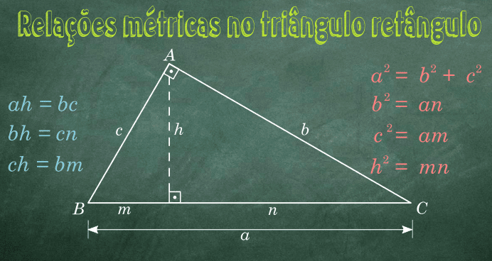
FRENTE II – AULA 12 – GEOMETRIA PLANA XII – Relações métricas no triangulo retângulo (PARTE 2).

ETAPA 1 – ACESSO ao Google Meet, (https://bit.ly/acessomeet).
# Videoaula complementar: https://bit.ly/a12geometriaplanaXII
# Relações métricas no triangulo retângulo
# Acompanhar a correção das atividades
# Teoria da apostila SAS – p. 30 a 32

Caso você não consiga acessar a aula pelo google meet, comunique-se com a coordenação. DEPOIS,
- assista à videoaula complementar
- leia a teoria da apostila SAS
-fique atento às mensagens que seu professor enviará para o grupo de whatsapp
- realize a etapa 2

ETAPA 2 – ATIVIDADE DE SALA PARA ENVIO
Resolva as questões: 5, 6, 7 e 8 (atividades propostas), p. 78

*Envie foto das atividades resolvidas para FLAY NUNES MORAES. Escreva a matéria, seu nome e seu número em cada página.

ATIVIDADE PARA CASA (Uso da Plataforma SAS)
TAREFA ONLINE - Matemática 2 · Capítulo 12: Geometria Plana XII – Relações métricas no triângulo retângulo.
Responder até: 02/07/2020 – quinta-feira

►6ª AULA: 18:00’ - 18:55’ – QUÍMICA 1 – PROFESSOR RENATO DUARTE
FRENTE 3 - CAPÍTULO 11 – LIGAÇÃO COVALENTE DATIVA

Passo 1 – Acessar o link do Google Meet para a aula online. Link disponibilizado no momento da aula.
Caso você não consiga estar online conosco, comunique-se com a coordenação e realize os passos seguintes.
Passo 2 – (COMPLEMENTAR) Assistir o vídeo SAS ao Vivo – disponível em: https://youtu.be/rftuABhGs5U
Passo 3 – É muito importante que você faça muitos exercícios do conteúdo aprendido para treinar seus conhecimentos. Desse modo, faça as atividades para sala da página 54 e 55.
*Envie foto da atividade realizada para FLY NUNES MORAES. Escreva a matéria, seu nome e seu número em cada página.

Passo 4 – Ao final da aula, enviarei a correção com a resolução das atividades de sala.

Tarefa de casa: Atividades propostas – páginas 55 e 56 – Questões pares.

Você fez um bom trabalho hoje. Parabéns!

